Министерство образования и науки Украины
Национальный технический университет Украины "Киевский политехнический институт имени Игоря Сикорского"
Факультет информатики и вычислительной техники

Кафедра автоматизированных систем обработки
информации и управления

ОТЧЕТ

по лабораторной работе № 1 по дисциплине
«МУЛЬТИПАРАДИГМЕННЕ ПРОГРАМУВАННЯ»

„ Описание и вызов функций в языке Лисп ”

Выполнил
(шифр, фамилия, имя, отчество)
ІП-6321 Калиниченко В. С.

Проверил

(фамилия, имя, отчество )
Очеретяний О. К.

Киев 2018
Содержание
1 Цель лабораторной работы 3
2 Задание 4
3 Выполнение 5
Выводы 6

Цель лабораторной работы
Цель работы – является изучение базовых функций организации и обработки списков, а также способов описания и вызова нерекурсивных функций в языке программирования Лисп (на примере одного из известных диалектов языка Лисп).

Задание
Ознакомиться с описанием лабораторной работы. Выполнить примеры. 7Выполнить свой вариант задания, вариант выдает преподаватель. Задание выполнить различными способами, применяя простейшие и функции из расширения базовых функций GNU Common Lisp (newLISP-tk).
Задание 1. Описать неименованную функцию для объединения голов трех списков в один список, исходные данные взять из таблицы 4.
Задание 2. Описать именованную функцию для создания нового списка из элементов нескольких исходных списков. В качестве исходных списков использовать списки таблицы Номера элементов списков взять в таблице 5.
Задание 3. Описать именованную функцию в соответствии с вариантом индивидуального задания в Таблице 6.

Выполнение

#1 Описать неименованную функцию для объединения голов трех списков в один список, исходные данные
взять из таблицы 4.
(SETQ STR_1 '(DOG (CAT) FOX ()))
(SETQ STR_2 '(RET GET PUT OUT IN))
(SETQ STR_3 '(MOV ADD (MUL DEV)))
(write ((lambda (x y z) (LIST (CAR x) (CAR y) (CAR z))) STR_1 STR_2 STR_3))
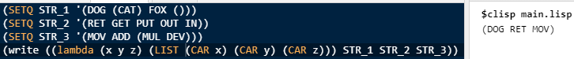
#2 Описать именованную функцию для создания нового списка из элементов нескольких исходных
списков. В качестве исходных списков использовать списки таблицы 4. Номера элементов списков взять
в таблице 5.
(SETQ STR_1 '(DOG (CAT) FOX ()))
(SETQ STR_2 '(RET GET PUT OUT IN))
(SETQ STR_3 '(MOV ADD (MUL DEV)))
(defun func (x y z) (LIST (THIRD x) (FOURTH y) (THIRD z)))
(write (func STR_1 STR_2 STR_3))
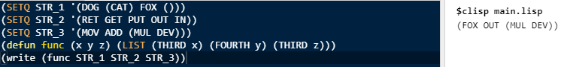

#3 Написать функцию вычесления дискриминанта квадратного уравнения.
(SETQ x 1)
(SETQ y 4)
(SETQ z 1)
(defun func (a b c) (-(* b b) (* 4 a c)))
(write (func x y z))
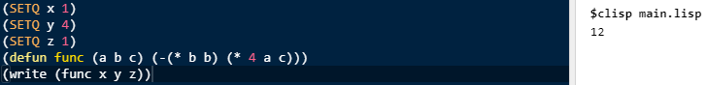

Выводы
В рамках данной лабораторной работы были выполнены все основные задачи, а именно:
− Получить навыки работы с интерпретатором Лиспа для выбранного диалекта.
− Изучить работу примитивных базовых функций списочного ассемблера.
− Изучить работу базовых функций из расширения набора примитивных функций и их сведение к примитивным базовым функциям.
− Ознакомление с описанием неименованных функций в Лиспе.
− Изучение приемов описания именованных функций через неименованные и с применением современной сокращенной нотации.

